《延吉心灵之旅》
延吉，那是一片充满独特魅力的土地。当你踏上这片土地，就仿佛走进了一个五彩斑斓的世界，每一处风景、每一种文化都如同一颗璀璨的明珠，镶嵌在时光的长河中，熠熠生辉。 漫步在延吉的街头巷尾，你会被那浓郁的民族风情所陶醉。朝鲜族的传统建筑错落有致地排列着，飞檐翘角、青瓦白墙，仿佛在诉说着古老的故事。那些精美的壁画和雕刻，无不展现着朝鲜族人民的智慧和勤劳。在这里，时间仿佛放慢了脚步，让你有足够的时间去品味生活的美好。延吉的美食更是让人回味无穷。那热气腾腾的石锅拌饭，五彩斑斓的食材汇聚在一锅之中，每一口都充满了浓郁的香味，仿佛是大自然的馈赠。还有那香甜可口的打糕，软糯的口感让人欲罢不能，仿佛咬一口就能感受到朝鲜族人民的热情与豪爽。品尝着这些美食，你会发现，食物不仅仅是为了填饱肚子，更是一种文化的传承，一种情感的寄托。 在延吉的自然风光中，你能感受到大自然的神奇与伟大。那郁郁葱葱的森林，清澈见底的溪流，湛蓝如宝石的天空，构成了一幅美丽的画卷。置身其中，你会忘却一切烦恼与疲惫，仿佛与大自然融为一体。你会明白，生活中不仅仅有忙碌与喧嚣，还有宁静与美好。
随后来到延吉的图们市。图们，这座边境小城，宛如一颗隐匿在时光深处的明珠，散发着独特而迷人的魅力。当你踏入这片土地，一场关于人生的深刻感悟之旅便悄然开启。 站在图们江畔，望着江水悠悠流淌，心中涌起无尽的感慨。江水奔腾不息，恰似时光的洪流，永不停歇。它见证了岁月的变迁，承载着历史的记忆。就如同我们的人生，一路向前，无论遇到多少波折，都无法阻挡前进的步伐。在这流淌的江水中，你领悟到了坚持与执着的力量。 图们的边境风光，让你深刻体会到了世界的广阔与多元。那一眼望三国的独特景致，让你清晰地感受到自己所处的位置，以及与世界的联系。站在边境线上，你会意识到，我们生活的地球是如此之大，而我们只是其中渺小的一部分。这种渺小感，并非是自卑，而是让你更加懂得谦逊，更加珍惜眼前的一切。 漫步在图们的大街小巷，浓郁的民族风情扑面而来。朝鲜族的传统服饰、独特的建筑风格、热情好客的人民，都构成了一幅生动的画面。在这里，文化的传承与交融让你感受到了人类文明的博大精深。每一种文化都有其独特的价值和魅力，它们相互碰撞、相互融合，共同编织出了这个丰富多彩的世界。这些相遇，如同夜空中闪烁的繁星，点缀着你的人生旅程。你会发现，人与人之间的缘分是如此奇妙，每一次相遇都是一次成长的机会。
当你离开图们时，心中满是不舍与留恋。但你也带着满满的感悟和收获，重新审视自己的人生。你明白了，人生就像一场旅行，不在乎目的地，在乎的是沿途的风景和看风景的心情。在这个纷繁复杂的世界里，我们要学会用心去感受每一个瞬间，用爱去拥抱每一次相遇，用勇气去面对每一个挑战。 图们之旅，是一次心灵的洗礼，是一次对人生的重新审视。它让你更加坚定地相信，无论前方的路有多么坎坷，只要我们怀揣着梦想和希望，就一定能走出属于自己的精彩人生。
延吉之旅，不仅是一次身体的旅行，更是一次心灵的洗礼。在这里，你会看到不同的文化，品尝到不同的美食，感受到不同的生活方式。你会发现，世界是如此的丰富多彩，人生是如此的充满惊喜。 当你离开延吉时，心中会涌起一股不舍之情。但你也会带着满满的回忆和感悟，重新踏上人生的旅程。你会更加珍惜生活中的每一个瞬间，更加感恩身边的每一个人。因为你知道，人生就像一场旅行，每一段经历都是宝贵的财富，每一次相遇都是命运的安排。 让我们带着延吉之旅的感悟，继续前行，去探索更多的美好，去书写属于自己的精彩人生。
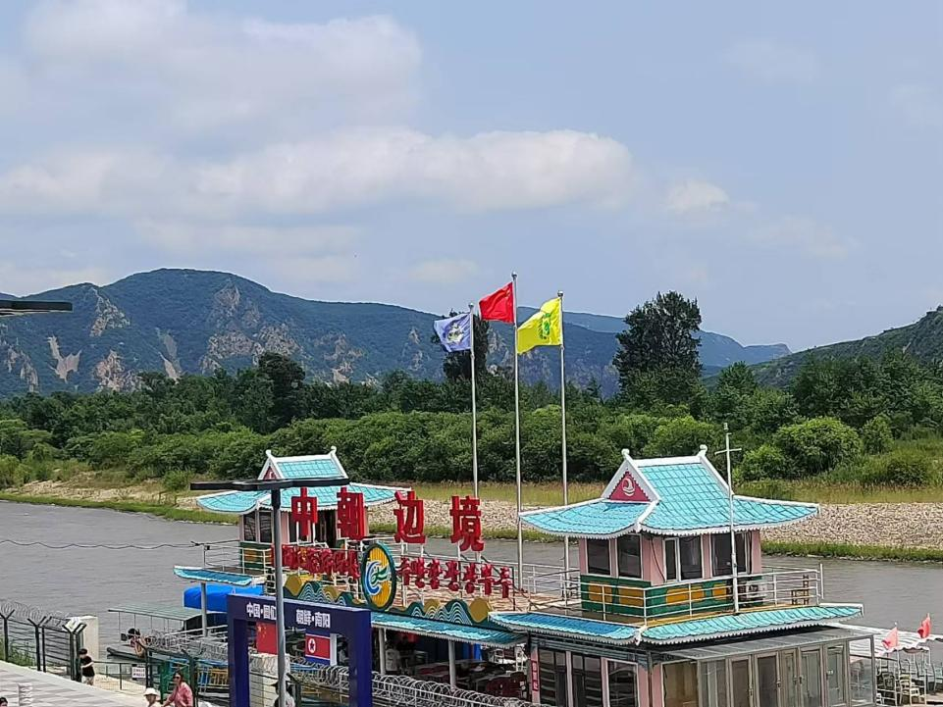
该照片拍摄于2024年8月25日，地点位于中朝边境的图们市。我来到图们口岸，参观了口岸的基础设施和通关流程，了解了图们口岸在中朝贸易和人员往来中的重要作用。还登上了口岸的观景台，眺望对岸的朝鲜南阳城市，感受中朝两国的友好关系和边境风光。
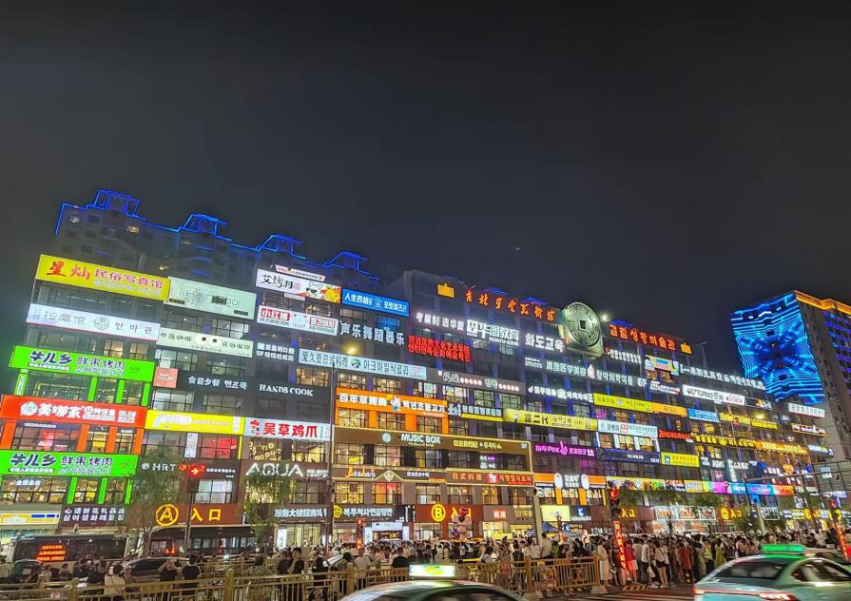
该照片拍摄于2024年8月28日，位于延吉市延边大学网红墙。在这里我品尝朝鲜族没事，参观了朝鲜族的传统服饰、歌舞、乐器、手工艺等非物质文化遗产，了解了朝鲜族的历史文化和民俗风情。聆听朝鲜族的传统文化、生活习俗和民族团结的故事，体验朝鲜族传统手工艺，进行文化交流与互动，促进大学生对多元文化的尊重和理解。
————22健管22224105004金晓北 韩思文

